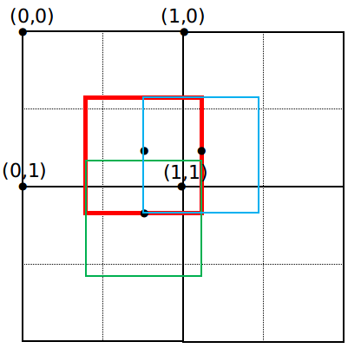

根据代码：

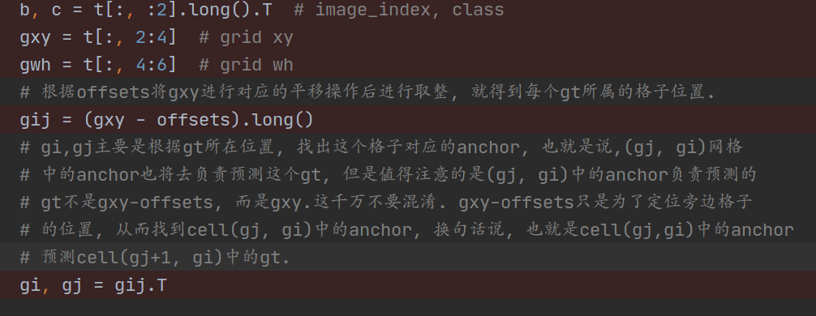

现在具体来说明下，假设上图中的红色gt, 他的gxy=(0.6, 0.8),这样我们就知道除了cell(0,0)这个格子预测红色gt外, cell(1,0)和cell(0,1)中的anchor同样也会预测这个gt。

首先, gij = (gxy-offsets)就会将红色gt变换到绿色和蓝色位置。然后long()操作取整，就得知道(1,0)和(0,1)，这两个索引(1,0)和(0,1)是便于找到格子中anchor, 因此有代码

Indices.append(b,a,gj,gi)。用(gj,gi)来找到对应的cell(gj, gi)中的a和网络输出值。

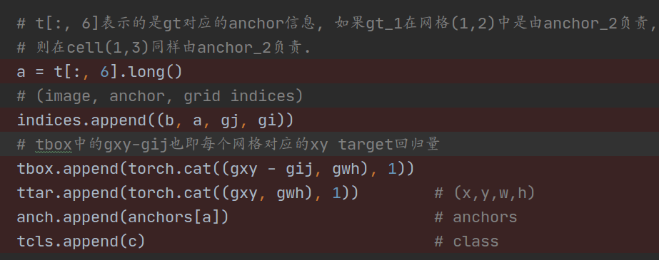

由上面图示可知, cell(0,1)和cell(1,0)都用来预测红色的gt，因此，xy回归量肯定不是[0,1]之间了。由图可知, x方向和y方向的极限取值范围是[-0.5, 1.5]之间，因为你是有(0,1)和(1,0)位置回归到gxy位置，而不再只是单单由(0, 0)位置回归到gxy位置。所以，tbox = gxy - gij。